第 1 页 ( 共 4 页 )

上海大学2021-2022学年春季学期试卷（A卷答案）
课程名: 概率论与数理统计C 课程号： 01014118学分： 4
应试人声明：
我保证遵守《上海大学学生手册》中的《上海大学考场规则》，如有考试违纪、作弊行为，愿意接受《上海大学学生考试违纪、作弊行为界定及处分规定》的纪律处分。
应试人 应试人学号 应试人所在院系
题号 |  |  | 一 |  | 二 | 三 | 四 | 五
得分
 | 得分 | 评卷人 |  | 一．选择题（5小题，每题2分，共10分）
1、设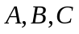为三个事件,则中至少有两个发生可表示为 （ C ）
A、 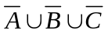 B、  C、 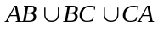 D、 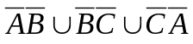
2、设A与B互为对立事件，且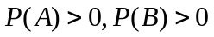，则下列各式错误的是（ A ）
（A）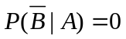 （B）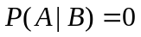 （C）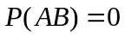 （D）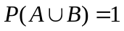
3、设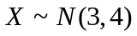，且C满足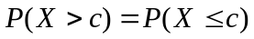，则C等于（ A ）
（A）3 （B）2 （C）1 （D）1/3
4、设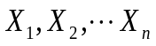是总体 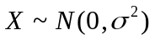的一个简单随机样本，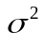为已知常数，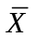是样本均值，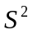是样本方差，则服从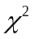分布的统计量是（ D ）
（A）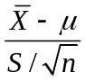； （B）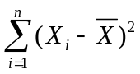；
（C）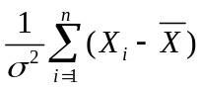； （D） 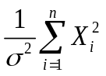
5、设为 的无偏估计，且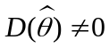，则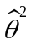必为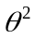的（ B ）
（A）无偏估计； （B）有偏估计； （C）一致估计； （D）有效估计.

得分 | 评卷人 | 二． 填空题（5小题，每题3分，共15分）
6、3人独立破译一密码，他们能单独译出的概率分别为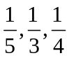，则此密码被译出的概率为 .
7、设连续型随机变量X的密度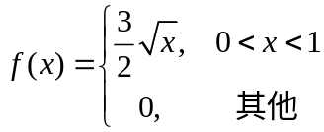，则分布函数
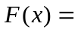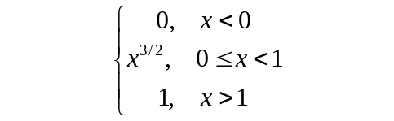
8、设随机变量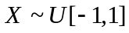（均匀分布），则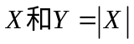的相关系数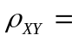 0
9、设供电网中有10000盏灯，夜晚每一盏灯开着的概率都是0.7，假设各灯开、关时间彼此无关，应用中心极限定理计算同时开着的灯数在6900~7100之间的概率近似为 0.9708 .
10、设由来自正态总体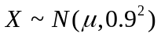容量为9的简单随机样本，得样本均值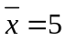，则未知参数的置信度为0.95的置信区间为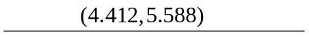.

第 2 页 ( 共 4 页 )
得分 | 评卷人 | 三．计算题（4小题，每题8分，共32分）
11、设口袋中有4只球，其中2只是红球，每次从中随机取1只球，取出后不放回，直到2只红球都取出为止。设为取球的次数。求：（1）的分布律和分布函数；（4分）（2）数学期望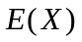，方差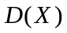。（4分）
解： （1）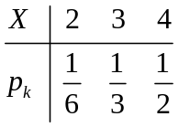（2分）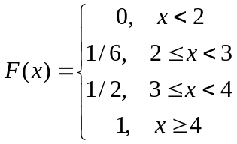（2分）
（2）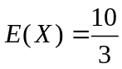（2分）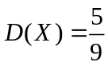（2分）
12、某种苹果成箱出售，每箱25只，假设各箱中含0、1只坏苹果的概率分别为0.4和0.6，一
顾客在购买时，他可以开箱，从箱中任取三只检查，当这三只都是合格品时，顾客才买下该箱苹
果，否则退货。试求：（1）顾客买下该箱苹果的概率 α ；（4分）
（2）顾客买下该箱苹果，问该箱确无坏苹果的概率 β 。（4分）
解: 设事件A₀={箱中0只坏苹果}, A₁={箱中1只坏苹果}，事件B={买下该箱}。
由已知P(A₀)=0.4, P(A₁)=0.6,
P(B|A₀)=1, P(B|A₁)= 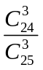 =22/25 =0.88,
(1) α=P(B)= P(A₀)P(B|A₀)+ P(A₁)P(B|A₁)=0.4×1+0.6×0.88 =116/125 ＝ 0.928 ;
(2) β=P(A₀|B)= P(A₀B)/P(B)= P(A₀)P(B|A₀)/P(B)= = ≈ 0.431 。
13、设随机变量的概率密度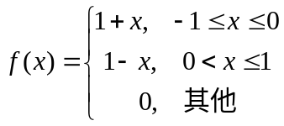：求
（1）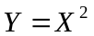的概率密度；（4分）（2）方差（4分）
解：（1）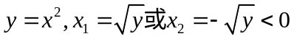（1分）
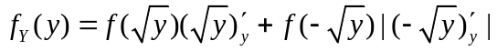（2分）
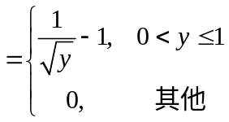（1分）
（2）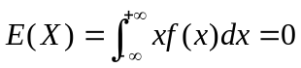（1分）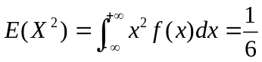（1分）
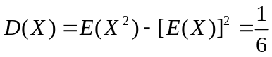（2分）

14、设某种型号电子管的寿命 (单位：小时)具有概率密度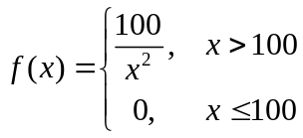，
试求：(1) 任一该型号的电子管能正常使用150小时以上的概率；（3分）
(2) 3只该型号的电子管都能使用150小时以上的概率；（2分）
(3) 3只该型号的电子管至少有一只能使用150小时以上的概率。（3分）
解：(1) 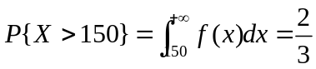（3分）
(2) 每只不损坏的概率为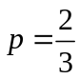 ，3只都不损坏的的概率为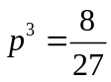;（2分）
(3) 设3只该型号的电子管使用了150h不坏的只数为，则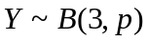，（1分）
所求的概率为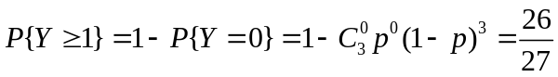（2分）

草 稿 纸

第 3 页 ( 共 4 页 )
得分 | 评卷人 | 四．计算题（3小题，每题8分，共24分）
15、从1，2，3三个数字中随机地取一个，记所取的数为X，再从1到X的整数中随机地取一个，
记为Y，试求：(1) (X,Y)的联合分布律；（4分）（2）X与Y的边缘分布律；（2分）(3)问X与Y
是否相互独立。（2分）
解：(1) X的取值为1, 2, 3；Y的取值为1, 2, 3；
(X,Y)的联合分布为： . （4分）
（2）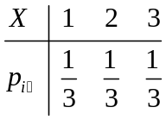（1分）
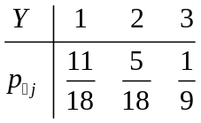（1分）
(3) 因为P{X=1}=1/3 , P{Y=3}=1/9, 但 P{X=1, Y=3}=0 ，
则 P{X=1, Y=3}≠P{X=1}P{Y=3} ，所以X与Y不是相互独立。（2分）

16、设的联合密度为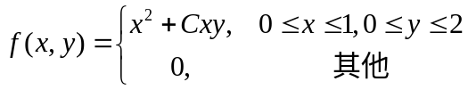
求：（1）常数C；（3分）（2）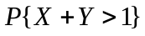；（5分）
解：（1）由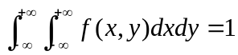（1分）得：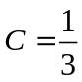（2分）
（2）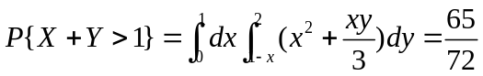（3+2分）
17、设的联合密度为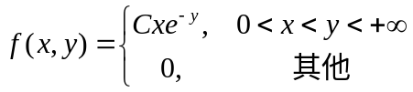
（1）求X与Y的边缘密度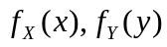；（4分）
（2）判断X与Y的独立性。（4分）
解：（1）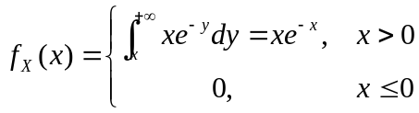（2分）
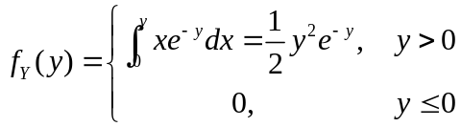（2分）
（2）因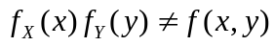（2分）
故X与Y的不独立（2分）

第 4 页 ( 共 5 页 )

第 4 页 ( 共 4 页 )
19、设某课程的学生成绩服从正态分布，现随机抽取了35位学生的成绩，算得样本均值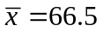，样本方差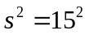.（1）如果按要求全体学生的平均成绩为71分，问:可否认为这门课程的平均成绩偏低？（）（5分）
（2）问：可否认为这门课程全体学生成绩的标准差为16. （）（5分）
解： （1）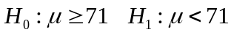 （1分）
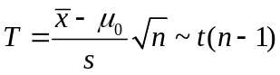 （1分） 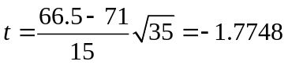（1分）
拒绝域：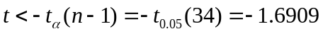（1分）
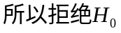，认为这门课程的平均成绩偏低. （1分）
（2）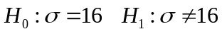 （1分）
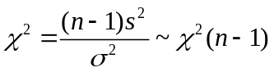 （1分）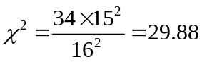（1分）
拒绝域：（1分）
所以接受，认为这门课程全体学生成绩的标准差为16. （1分）

得分 | 评卷人 | 五、计算题（2小题，第18题9分，第19题10分，共19分）
18、已知总体概率密度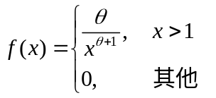，其中未知参数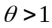，是总体的
一个样本，求：（1）的矩估计量；（5分）（2）的最大似然估计量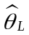.（4分）
解：（1）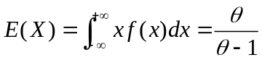 （3分）
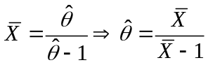 （1+1分）
（2）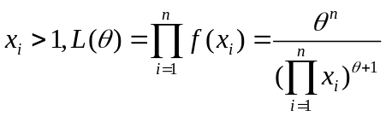 （1分）
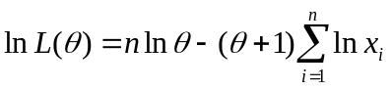 （1分）
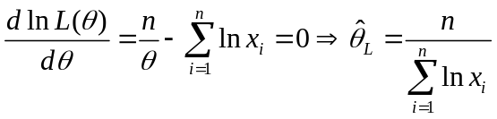 （1+1分）

附表
标准正态分布表：
分布表：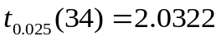 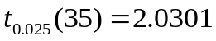 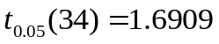 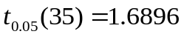
分布：
